Unit 2 Lesson 14: Situaciones de área

WU Conversación numérica: Multipliquemos fracciones (Warm up)

Student Task Statement
Encuentra mentalmente el valor de cada expresión.
- $3×\left(10÷2\right)$
- $\frac{3}{2}×10$
- $\left(\frac{14}{7}\right)×10$
- $14×\frac{10}{7}$

1 Falta de información: Área

Student Task Statement
Tu profesor te dará una tarjeta de problema o una tarjeta de datos. No le muestres ni le leas tu tarjeta a tu compañero.
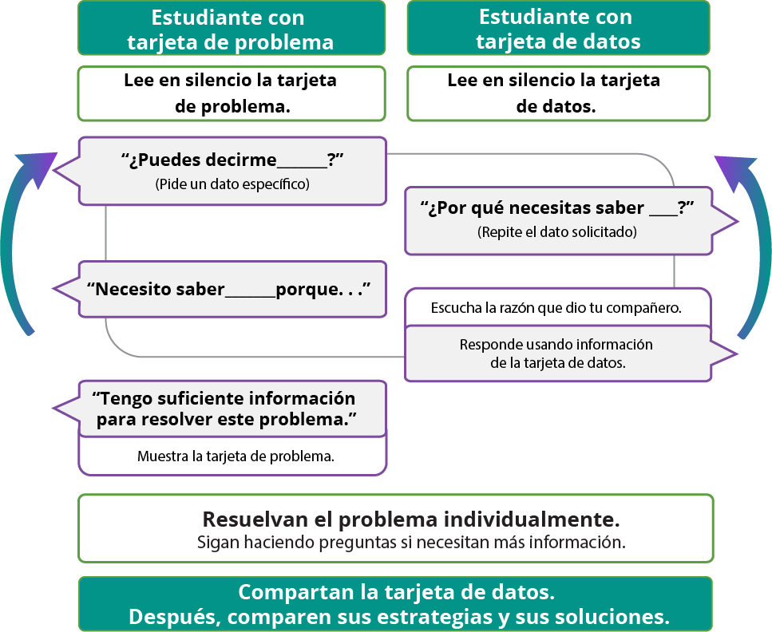
Haz una pausa aquí para que tu profesor pueda revisar tu trabajo. Pídele al profesor un nuevo grupo de tarjetas. Intercambia roles con tu compañero y repite la actividad.

2 Llenemos los espacios en blanco (Optional)

Student Task Statement
Llena los espacios en blanco para hacer que cada ecuación sea verdadera. Prepárate para explicar tu razonamiento.
- $\frac{1}{3}×18=\underset{_}{}$
- $\frac{7}{9}×\underset{_}{}=\frac{21}{9}$
- $\frac{1}{15}×\underset{_}{}=2$
- $9×6\frac{2}{3}=\underset{_}{}$
- $14\frac{99}{100}×10=\underset{_}{}$
- $7\frac{3}{5}×6=\underset{_}{}$
- $4×6\frac{9}{10}=\underset{_}{}$
© CC BY 2021 Illustrative Mathematics®

